CEI PRIMEIROS PASSOS PROF.ª TEREZINHA BERTUCCI ROTTA

VARGEM BONITA – SC- Fone: (49) 35480382

PROFESSORA: TEREZINHA APARECIDA KOSHINSKI
ALUNO:___________________________________
MATERNAL II
PLANO DE AULA DE 30/ 11 Á 04 / 12 / 2020.
ATIVIDADES SOBRE O VERDADEIRO SENTIDO DO NATAL.
ASSISTA JUNTO COM SUA FAMÍLIA O VÍDEO : ERA UMA VEZ O PRIMEIRO PINHEIRO DE NATAL. ( NO GRUPO DO WhatsApp).
COM AJUDA DE UM ADULTO CUBRA OS PONTINHOS COM LÁPIS COLORIDO DO PINHEIRO DE NATAL.

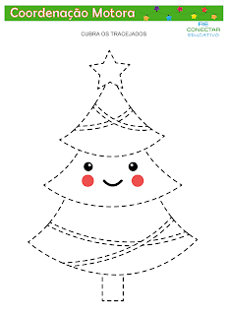

LEMBRE – SE DE TIRAR FOTOS OU FILMAR E POSTAR NO GRUPO DO WhatsApp.

